Repaso Git
- Crea un nuevo repositorio público en github llamado GitPrimerApellidoNombre.

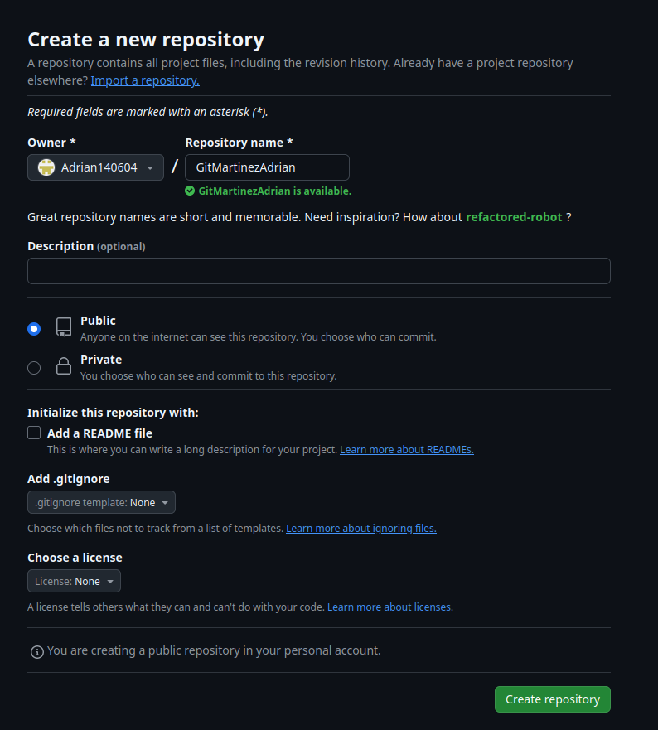

- Crea una carpeta llamada GitPrimerApellidoNombre en tu directorio home y extrae el contenido del fichero zip en esa carpeta.

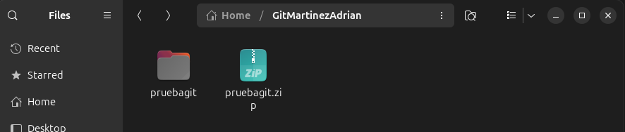

- Crea en dicha carpeta un repositorio local, enlázalo con el repositorio creado en el punto 1 y sube los ficheros a dicho repositorio desde la línea de comando.
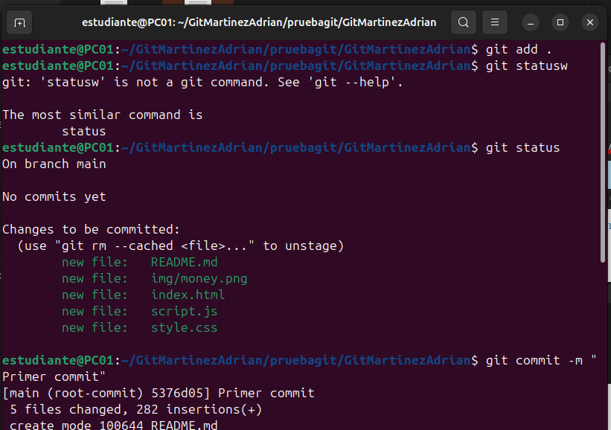

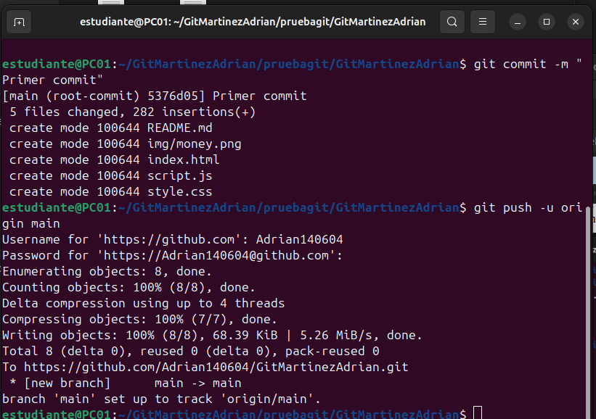
- Ve a tu directorio home y clona el repositorio anterior en una nueva carpeta que se llame Git2PrimerApellidoNombre
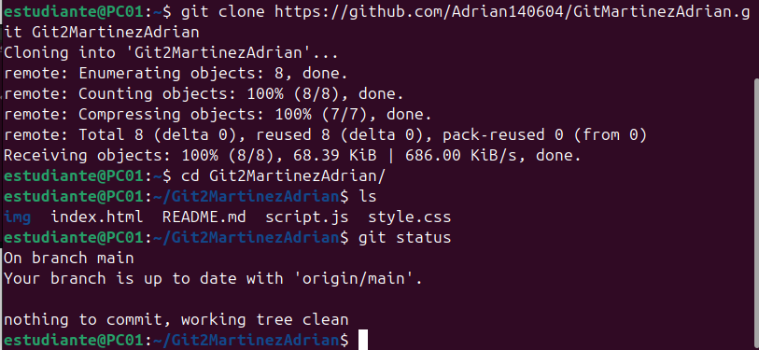

- Añade un fichero Readme.txt con la siguiente información y súbelo al repositorio en Github.
/****************************************************
****************** Tarjetitas
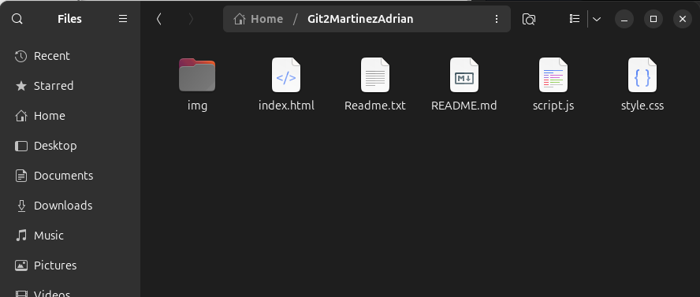
/****************************************************
- Copia el fichero Readme.txt en otro fichero que se llame informacion.txt y añádelo al área de preparación o al staged área. Haz una captura de la pantalla que se vea que el fichero está en el staged área.
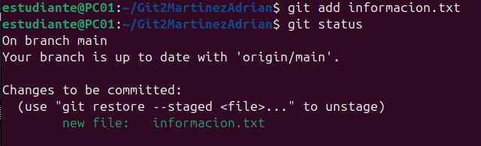

- Elimina el fichero anterior del staged área, pero no de tu directorio de trabajo. Haz una captura de la pantalla en la que se vea que el fichero no está en el staged área.
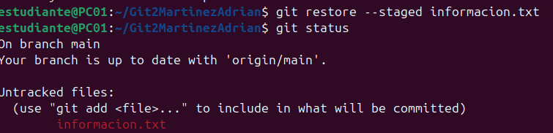

- Envía el fichero informacion.txt al repositorio local.
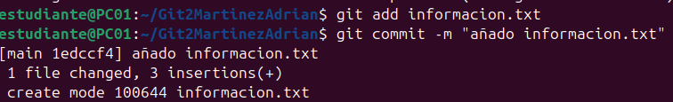
- Vuelve a enviar el fichero informacion.txt al staged área y luego Modifica el fichero informacion.txt añadiendo la línea

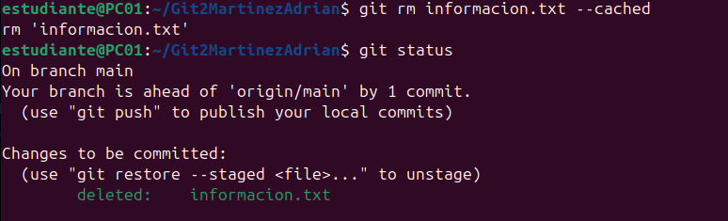
/*************************** que no se olvide
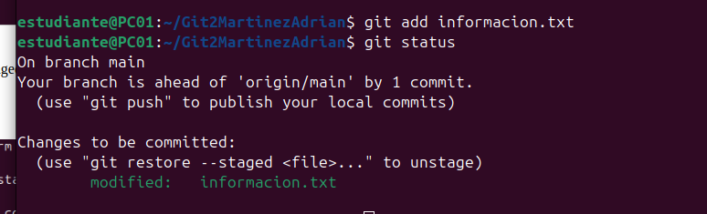
- Mira los cambios que existen entre el fichero que está en el staged área y el último commit.

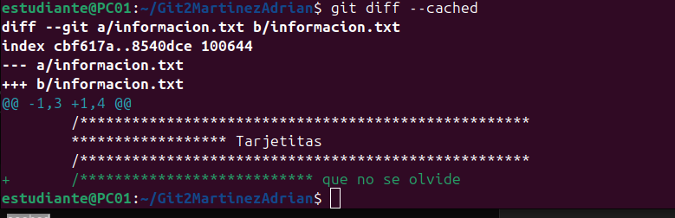

- Borra la última línea añadida

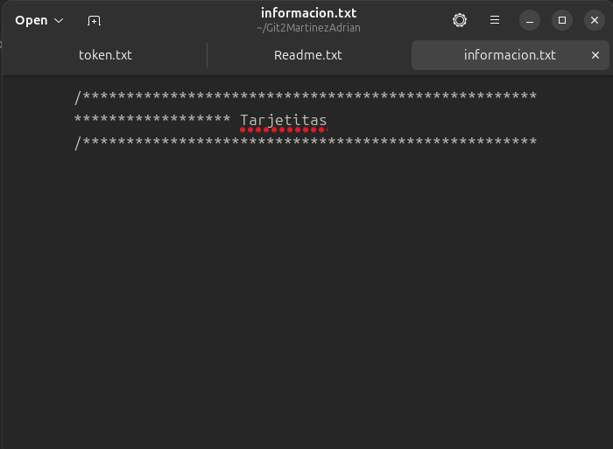
- Mira los cambios que existen entre el fichero que está en el working directory y el staged área.
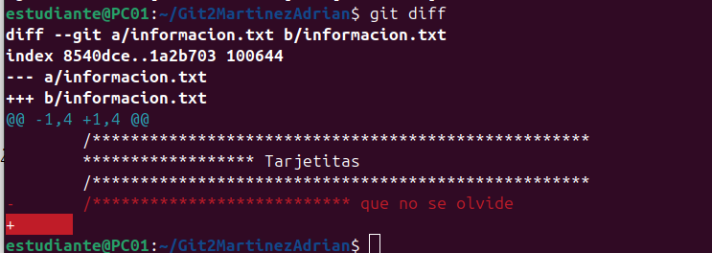

- Envía el fichero modificado al repositorio remoto.

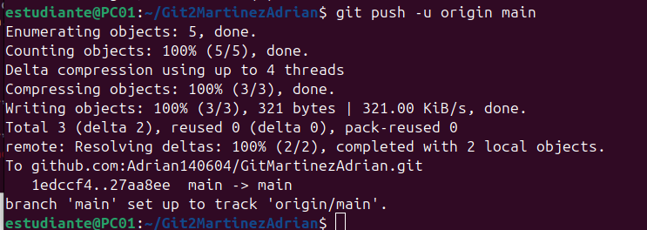

- Muévete a la carpeta GitOliasInmaculada y actualiza los cambios del repositorio remoto.
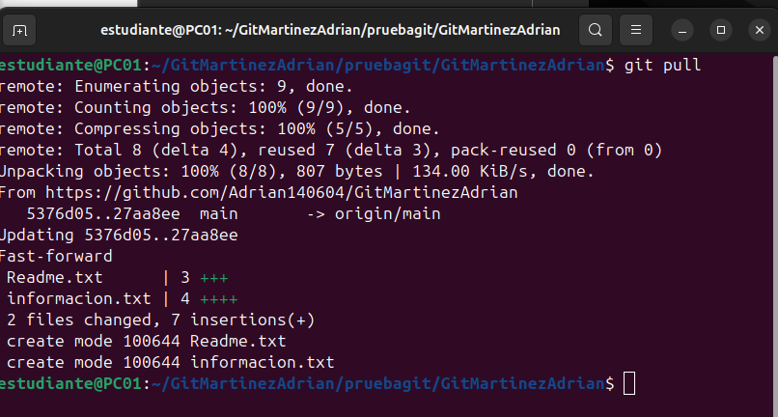

- Modifica el fichero información.txt eliminando la última línea. Añade una nueva carpeta llamada nuevos.
- Sube la información al repositorio.
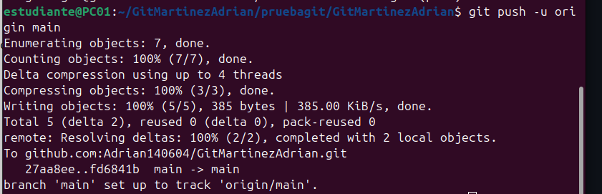
- Muévete a la carpeta llamada RecuperacionGit2 y modifica el fichero información añadiéndole otra línea en la que ponga tu nombre.
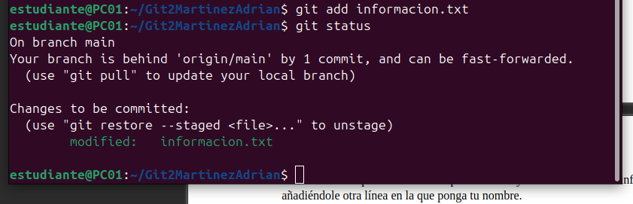
- Sube los cambios al repositorio remoto.
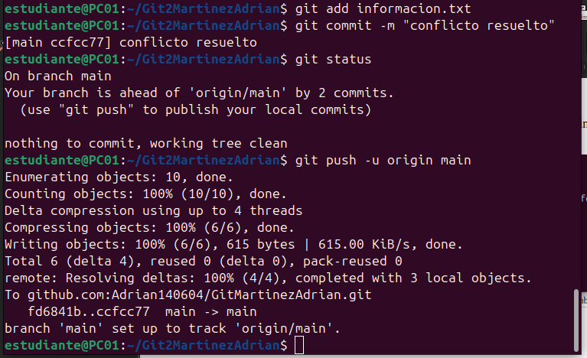
- Crea una rama llamada developed
- Muévete a la rama y elimina el fichero información.txt. Sube la rama a github.
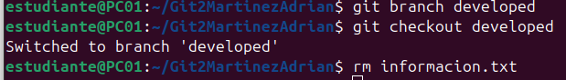
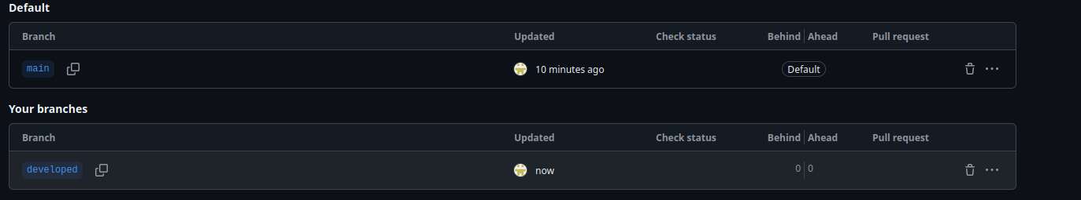
- Cámbiate a la rama master y fusiona dichas ramas explicando que le ha sucedido al fichero información.txt
Lo que ocurre es que al fusionar ambas ramas se borra el informacion.txt que tenia en el main

